<建标知网>平台介绍及操作说明

- 产品介绍

中国工程建设标准知识服务网（https://www.kscecs.com/）是中国建筑出版传媒有限公司（中国建筑工业出版社）的重点数字化 转型项目，中国建筑出版传媒有限公司深耕建筑行业出版六十余年， 具有丰富的建筑行业出版资源和专家资源，为建标知网提供了强有 力的资源背景。
为了满足建筑从业人员对标准规范专业化和个性化的需求，建标知网依托工程建设标准体系，打造了集“两轴”（查标准、用标准）“四核”（智能化检索、碎片化学习、内容强关联、专家知识分享）为一体的知识服务生态圈，只为给广大工程技术人员提供更专业、更便捷、更高效的服务和体验。
目前建标知网平台已以数字化形式收录了工程建设领域标准近10000余本（国标、行标、地标、团标、产标、技术导则和标准英文版等）、建筑图书资源近3000本；诚邀标准主要起草人近百名为标准录制了标准音频、视频课程共6000多集；并提供了标准配套资料、标准附件表格下载和专家解答功能。

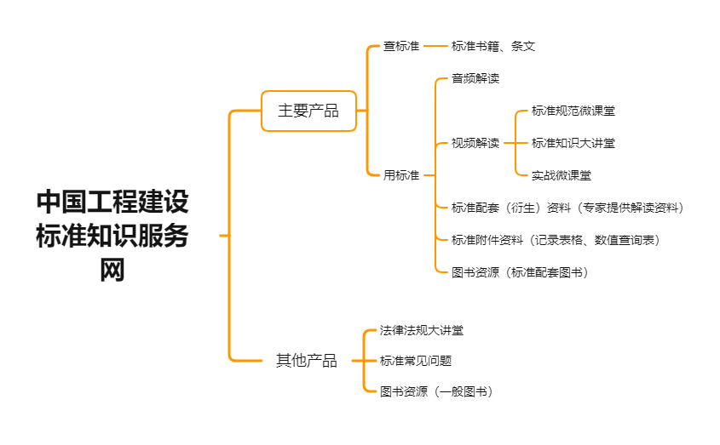

建标知网特点

资源更新即时：最新标准规范、国家公告第一时间持续更新，相关

专家微音频、微视频解读内容、资料附件包持续更新，整合行业、地方、专题热点等资讯有助于技术人员及时了解行业动态和国家关注重点，把握行业走势，紧跟行业热点。
智能化检索：建标知网通过大数据、智能化技术，可以实现对关键

词或数字进行智能化检索，检索内容在结果中高亮显示，并根据关联度及热度将搜索结果智能排序。检索范围包括标准规范、标准条文、强制性条文、音视频资源、图书资源和专家解答等，同时标准规范内部也支持对标准内容的智能化检索。
碎片化学习：用户可以实现跨平台、跨终端阅读使用，用户可以方

便快捷的在 PC 端和手机移动端实现网站所有功能的使用。

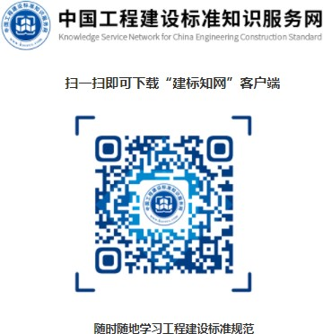

建标知网手机客户端下载码

内容强关联：标准内部条文和条文说明强关联，条文和解读音视频

强关联，起草专家和标准强关联，标准和标准公告强关联，同一标准的不同版本的强关联，标准附件和标准的强关联，图书和相关标准强关联。
专家知识分享：大部分标准有标准起草专家提供的标准配套资料可

供下载，标准中难以理解的问题还有专家解答供用户查看，同时平台还设有标准知识大讲堂收录了工程建设相关课程。

操作说明

PC 端：

打开浏览器输入 https://www.kscecs.com/

新用户注册
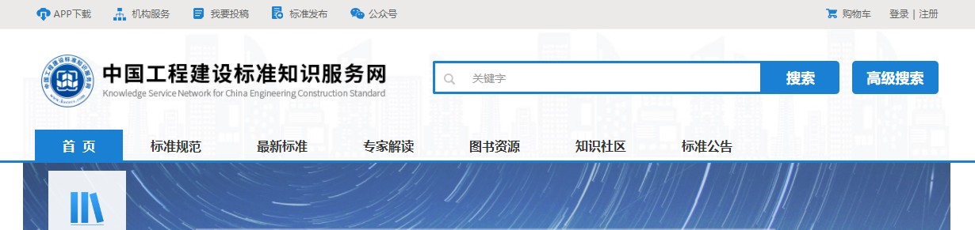进入网站后需要点击右上角用户登录后方能使用网站的功能。

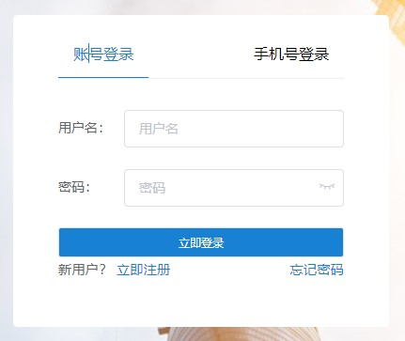

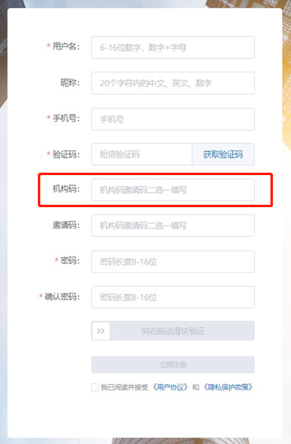
初始需要注册成为网站用户后方能使用，点击登录界面左下角的立即注册进入注册页面。

注意：注册时输入云南大学机构码【2ygMm】即可注册成功。

- 搜索功能
网站可以通过两种方法搜索所需标准和图书。一是在网站上方搜索栏输入想要查找的标准或图书名字、关键词或标准编号数字来实现对标准、图书的搜索。
二是根据网站首页左侧的标准分类导航来查找所需标准，平台从专业、管理层级、对象和热点专题这四个维度对标准进行了精确划分，用户可以根据自己的需要在对应分类里查找标准。

标准和图书阅读
点击立即阅读进入到想要查看的标准或图书详情页，阅读页面右上角可以调节阅读背景和阅读时的字号大小， 点击下方或右侧导航栏均可进行页面跳转操作。标准内部关联的音视频资源均可点击查看。
点击标准详情页的名家专栏可以进入该标准的起草专家主页并查看专家在网站录制的所有音视频。
版本对比阅读功能可以同步查看该标准不同版本间的内容，更直观地了解不同版本标准中所更改的部分。
同时详情页下方的相关阅读栏目推荐了平台内与该标准相关的图书作为拓展阅读方便用户查阅。

专家解读
在专家解读栏目内可以看到网站部分签约专家的信息，点击专家头像进入专家主页，主页中可以查看该专家资料和其录制的所有解读
音视频。

图书资源
图书资源内含有平台所有图书，平台也根据工程建设不同领域进行了分类，方便用户查找。图书详情页图书名下方还关联了与该图书的相关标准，可以点击进入，方便对比阅读。

标准公告
标准公告页可以查看所有的标准公告，最新的标准公告都显示在左侧索引栏。公告和其相关的标准关联，点击即可进入标准。

移动端：

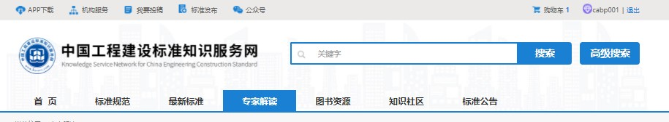
进入网站首页，在左上角的 APP 下载处扫码下载。

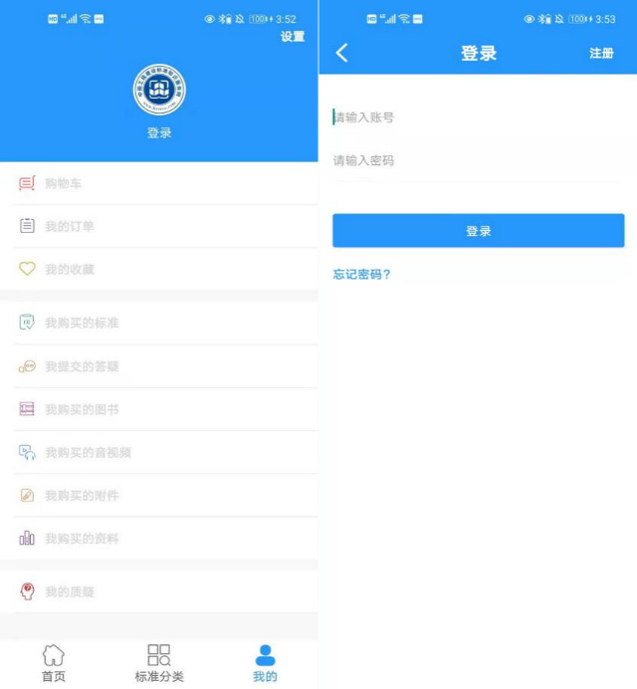
移动端和 PC 端使用方法大致相同，进入 APP 后需要先点击“我的” 然后点击登录后使用。

忘记密码时可以点击登录界面左下方“忘记密码”通过手机号+验证码的形式更改密码。
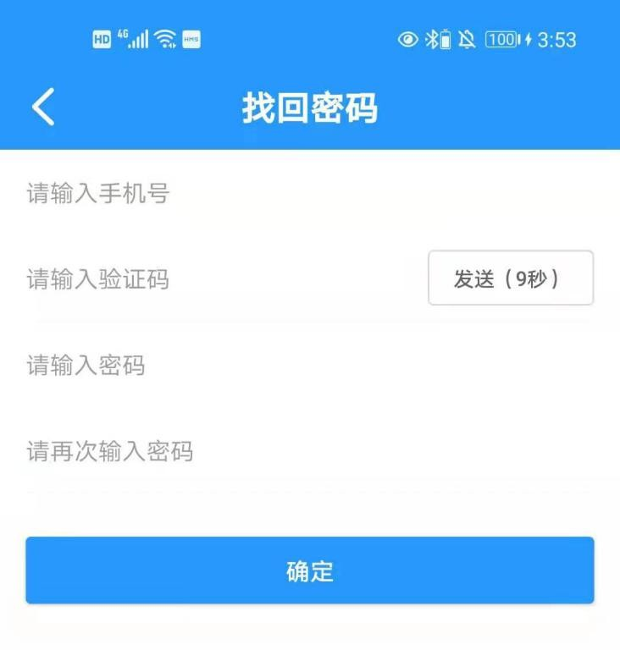
相较于 PC 端，移动端首页界面基本相同，但是将标准分类单独列到了下方的标准分类页面中，可以直接点击查看。

搜索功能延续了 PC 端的搜索形式，关键词、数字均可检索，搜索范围包括标准规范、标准条文、强制性条文、音视频资源、图书资源和专家解答等。手机端在标准规范、图书和音视频展示页面都增添了收藏功能，点击右侧心形图标即可收藏。
标准和图书详情页面与 PC 端基本相同。

扫二维码关注公众号、查看更多标准资讯、查看宣传视频及操作视频。




